Протокол № 17-2014
Заседания Совета
СРО НП «Строй Форум»
(далее по тексту «Партнерство»)

г. Нижний Новгород 27 мая 2014 г.

На заседании присутствуют:
7 членов Совета СРО НП «Строй Форум» из 7:

Явка членов – 100 %. Кворум имеется. Заседание правомочно.

Для ведения заседания единогласно избраны:

Председателем заседания – Жукова Лидия Валерьевна
Секретарем заседания – Самусевич Никита Альбертович

Председатель заседания Жукова Л.В. объявила ПОВЕСТКУ ДНЯ:

1.Принятие решения о внесении изменений в свидетельства о допуске к работам, которые оказывают влияние на безопасность объектов капитального строительства, в связи со сменой бланка в соответствии с Приказом Ростехнадзора № 356.

2. Принятие решения о внесении изменений в свидетельства о допуске к работам, которые оказывают влияние на безопасность объектов капитального строительства (кроме особо опасных и технически сложных объектов капитального строительства, объектов использования атомной энергии) и относящихся к сфере деятельности СРО НП «Строй Форум» членам Партнерства. (Приложение № 1 к Протоколу от 27 мая 2014г. № 17-2014).

3. Принятие решения о внесении изменений в реестр членов СРО НП «Строй Форум». (Приложение № 2 к Протоколу от 27 мая 2014г. № 17-2014).

По первому вопросу:
СЛУШАЛИ: Председателя заседания Жукову Л.В.
ГОЛОСОВАЛИ: «ЗА» - единогласно.
РЕШИЛИ:
Внести изменения в Свидетельства о допуске к работам, которые оказывают влияние на безопасность объектов капитального строительства, в связи со сменой бланка в соответствии с Приказом Ростехнадзора № 356 следующим организациям, предоставившим заявления о смене бланка Свидетельства о допуске (Приложение № 1 к Протоколу от 27 мая 2014г. № 17-2014):

- Управление по строительству и капитальному ремонту администрации Павловского муниципального района ИНН 5252022555

По второму вопросу:
СЛУШАЛИ: Председателя заседания Жукову Л.В.
ГОЛОСОВАЛИ: «ЗА» - единогласно.
РЕШИЛИ:
Внести изменения в Свидетельства о допуске к работам, которые оказывают влияние на безопасность объектов капитального строительства (кроме особо опасных и технически сложных объектов капитального строительства, объектов использования атомной энергии) организациям, соответствующим требованиям, предъявляемым к заявляемым видам работ и предоставившим необходимые документы (Приложение № 1 к Протоколу от 27 мая 2014г. № 17-2014):

- ООО «Драйвер-НН» ИНН 5259029359
- ООО «МВН» ИНН 5261042290

По третьему вопросу:
СЛУШАЛИ: Председателя заседания Жукову Л.В.
ГОЛОСОВАЛИ: «ЗА» - единогласно.
РЕШИЛИ:
Внести изменения в реестр членов СРО НП «Строй Форум» в связи с внесением изменений в Свидетельства о допуске к работам членов СРО НП «Строй Форум» (Приложение № 2 к Протоколу от 27 мая 2014г. № 17-2014).

Настоящий протокол подписали:


Председатель заседания ____________________ Жукова Лидия Валерьевна

Секретарь заседания ________________________ Самусевич Никита Альбертович

Приложение 1
к Протоколу Заседания
Совета СРО НП «Строй Форум»
от 27 мая 2014г. № 17-2014

Регистрационный номер  Свидетельства о допуске | Наименование организации/ИП | ИНН | Местонахождение
№ 0158.04-2010-5259029359-С-160 | Общество с ограниченной ответственностью «Драйвер-НН» | 5259029359 | 603052, г. Нижний Новгород, Сормовское шоссе, д. 22 А
№ 0190.03-2010-5252022555-С-160 | Управление по строительству и капитальному ремонту администрации Павловского муниципального района | 5252022555 | 606100, Нижегородская область, г. Павлово, ул. Профсоюзная, д. 42
№ 0301.02-2010-5261042290-С-160 | Общество с ограниченной ответственностью «МВН» | 5261042290 | 603141, г.Н.Новгород, ул. Геологов, д. 1

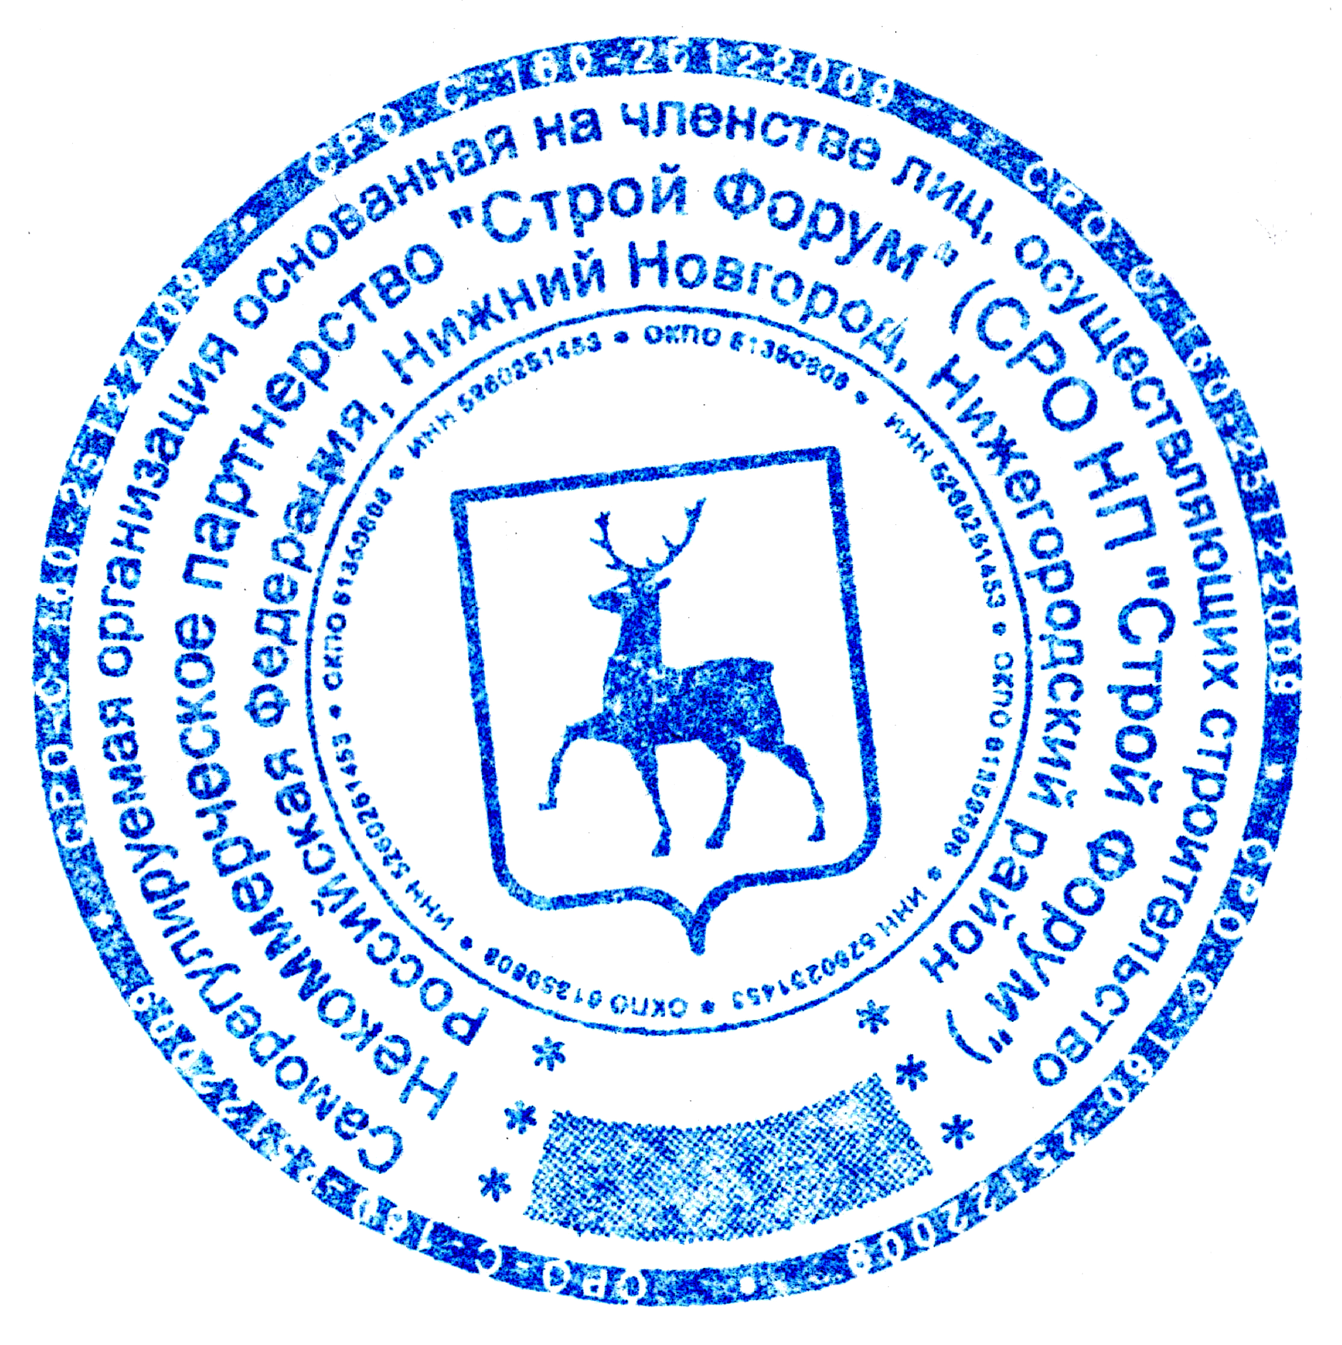
Генеральный директор
СРО НП «Строй Форум» Самусевич Никита Альбертович

